**ĐỒ ÁN CHUÊN NGÀNH**

***ĐỒ ÁN QUẢN LÝ ĐỌC SÁCH ONLINE***

**Thông tin thành viên:**

Nguyễn Quang Huy – DH51803164 – D18_TH07

Trần Đường Huy – DH51800224 – D18_TH07

**Chức năng:**

1. Admin (Administrator User)
   * Quản lý

* Quản lý sách.
* Quản lý thông báo.
* Quản lý người dùng.

1. Người dùng

* Người dùng khách (Guest)
  + Tìm sách
  + Đọc sách
* Người dùng thường (Normal User)
* Đăng ký, đang nhập.
* Tìm sách
* Đọc sách
* Báo cáo
* Thanh toán

**Các Tables trong cơ sở dữ liệu:**

* Table Sách
* Table Thể loại
* Table Tác giả
* Table Nhà xuất bản
* Table Giao dịch
* Table User

***MỤC LỤC***

***Sơ đồ Use Case***

Sơ đồ Use case tổng quát:

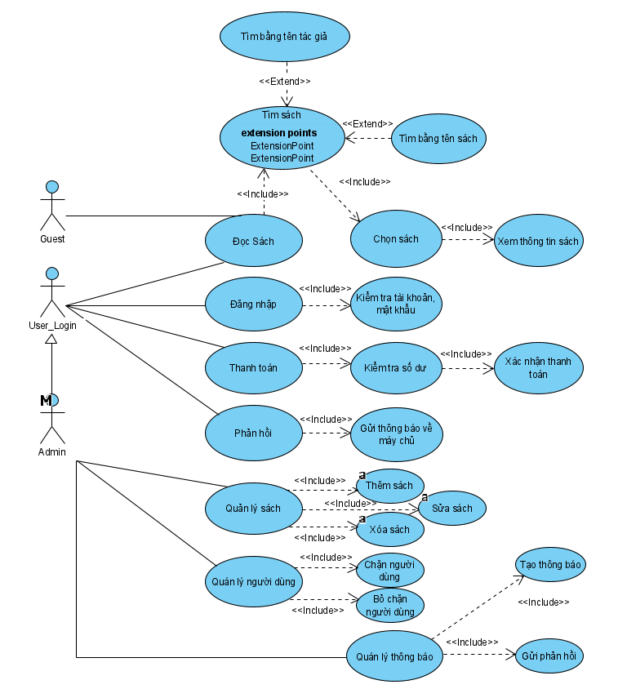

Quan hệ giữa Use case và cơ sở dữ liệu:

**Use case Quản lý sách 🡪 Table Sach**

Use case Quản lý sách có 3 cộng việc là: Thêm, xóa và sửa.Việc xử lý các thao tác đó sẽ tác động đến table Sach trong cơ sở dữ liệu.

**Use case Quản lý người dùng 🡪 Table User**

Use case Quản lý người dùng có các công việc: Chặn người dùng, bỏ chặn người dùng.

**Use case Quản lý thông báo 🡪 Table User**

Use case Quản lý thông báo có tác dụng thông báo các tin tức mới hoặc trả lời những phản hồi mà người dùng đã gửi trước đó.

**Use case Đọc sách 🡪 Table Sach**

***Mô tả Use case***

1. Quản lý sách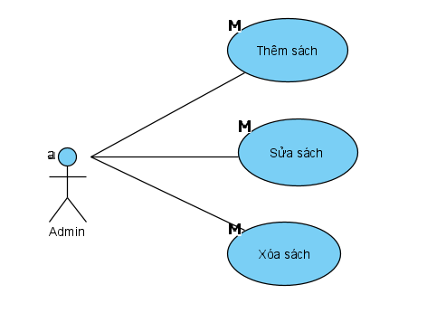

|  |  |
| --- | --- |
| **Tên Use Case** | Quản lý sách |
| **Actor** | Admin |
| **Mô tả** | Admin có 3 chức năng cơ bản trong việc quản lý sách:   1. Thêm sách, Admin có quyền thêm sách vô cơ sở dữ liệu. 2. Sửa sách, Admin có quyền sửa thông tin sách. 3. Xóa sách, Admin có quyền xóa thông tin sách. |
| **Tác động** | Admin thêm sách vô cơ sở dữ liệu khi đã nhập đủ thông tin trên form thêm sách (formThemSach), Admin sửa thông tin sách bằng cách ghi thông tin cần sửa trong form sửa sách (formSuaSach), Admin xóa sách trong form xóa sách (formXoaSach). Các thông tin mới sẽ được cập nhật vào trong cơ sở dữ liệu. |
| **Phản hồi** | Nếu quá trình thêm, xóa và sửa sách phát sinh lỗi, hệ thống sẽ gửi phản hồi và thông báo tên lỗi cho admin.  Nếu không xảy ra lỗi, website sẽ thông báo lên màn hình đã xử lý thành công và trở về giao diện quản lý. |

*Chi tiết Use case*

1. Use case Thêm sách

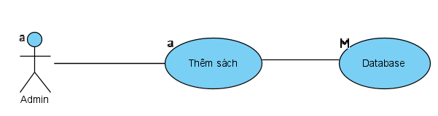

|  |  |
| --- | --- |
| **Tên Use Case** | Thêm sách |
| **Actor** | Admin |
| **Mô tả** | Trong giao diện chứa danh sách sách, Admin nhấn vào nút “Thêm sách”, form thêm sách (formThemSach) sẽ được bật lên, admin sẽ dược yêu cầu nhập các thông tin:   * Tên sách * Mã sách * Nhà xuất bản * Tên tác giả * Số chương * Giá   Nhập xong có thể nhấn nút “Lưu thông tin” để thông tin sách vừa được nhập lưu vào cơ sở dữ liệu. |
| **Tác động** | Admin được truy cập tới trang chứa form điền thông tin sách, sau đó thông tin sẽ được lưu vô cơ sở dữ liệu khi nhấn “Lưu thông tin”. |
| **Phản hồi** | Khi hoàn thành việc thêm, hệ thống sẽ xảy ra 2 trường hợp:   1. Nếu như thêm thành công, hệ thống sẽ thông báo lưu thành công trên màn hình, sau đó sẽ quay về giao diện quản lý. 2. Nếu như thêm không thành công, hệ thống sẽ thông báo lỗi ngay bên dưới các thành phần của form và yêu cầu sửa lỗi. |

1. Use case Sửa sách

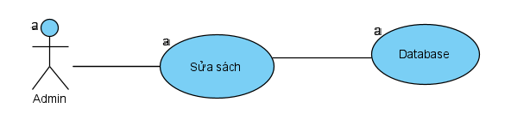

|  |  |
| --- | --- |
| **Tên Use Case** | Sửa sách |
| **Actor** | Admin |
| **Mô tả** | Admin sẽ được đưa tới form chứa danh sách sách, sau đó admin chọn ra một cuốn sách và nhấn “Sửa sách” có thể sử dụng các công cụ hỗ trợ trên form cho việc tìm sách cần sửa, form sửa sách (formSuaSach) sẽ được bật lên, admin có thể sửa các thông tin sau:   * Tên sách * Nhà xuất bản * Tên tác giả * Số chương * Giá   Nhập xong có thể nhấn nút “Lưu thông tin” để thông tin sách vừa được nhập lưu vào cơ sở dữ liệu |
| **Tác động** | Admin được truy cập tới trang chứa form được điền thông tin của sách. Admin sẽ sửa các thông tin cần thay đổi và nhân nút “Lưu thông tin” . Dữ liệu mới sẽ được cập nhật vô cơ sở dữ liệu. |
| **Phản hồi** | Khi hoàn thành việc sửa, hệ thống sẽ xảy ra 2 trường hợp:   1. Nếu như sửa thành công, hệ thống sẽ thông báo thông tin sách được sửa thành công, sau đó sẽ quay về giao diện quản lý. 2. Nếu như sửa không thành công, hệ thống sẽ thông báo lỗi ngay bên dưới các thành phần của form và yêu cầu sửa lỗi. |

1. Use case Xóa sách

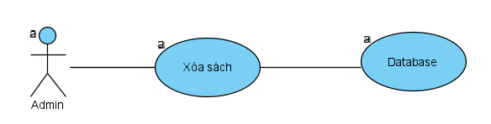

|  |  |
| --- | --- |
| **Tên Use Case** | Xóa sách |
| **Actor** | Admin |
| **Mô tả** | Khi chọn việc xóa sách, hệ thống sẽ chuyển đến trang danh sách sách và hiển thị các “check box” trên mỗi dòng thông tin sách hoặc người quản lý có thể tìm sách cần xóa bằng cách lọc ra những thông tin cần thiết trên các công cụ được hỗ trợ trên form.  Chọn các cuốn sách muốn xóa sau đó nhấn nút “Xóa sách” trên form, hệ thống sẽ chuyển qua form xóa sách(formXoaSach) với danh sách sách là các cuốn sách được chọn trước đó.  Khi nhấn xóa sách sẽ có các trường hợp như sau có thể xảy ra:   1. Nếu như tất cả các cuốn sách thỏa mãn các điều kiện có thể xóa thì sẽ được xóa hết. 2. Nếu như có 1 hoặc nhiều hơn trong danh sách sách cần xóa không thỏa điều kiện xóa, thì màn hình sẽ xuất hiện bảng điều khiển thông báo với nội dung lý do không được xóa và hỏi người quản lý có muốn tiếp tục xóa không. |
| **Tác động** | Admin được đưa tới trang danh sách sách, sau đó chọn ra sách cần xóa và nhấn nút “Xóa sách”. Hệ thống sẽ lưu lại những thay đổi về cơ sở dữ liệu. |
| **Phản hồi** | Nếu xóa được sách, hệ thống sẽ thông báo xóa thành công trên màn hình và quay trở về trang quản lý.  Nếu xóa không được, hệ thống sẽ hiện thị bảng điều khiển thông báo với nội dung lý do không được xóa và hỏi người quản lý có muốn tiếp tục xóa không.   * Nếu như chọn không, bảng điều khiển sẽ được tắt. * Nếu chọn có, tất cả các cuốn sách thỏa điều kiện xóa sẽ được xóa, còn những cuốn không thỏa điều kiện sẽ được giữ nguyên. |